**МІНІСТЕРСТВО ОСВІТИ І НАУКИ УКРАЇНИ**

**НАЦІОНАЛЬНОМУ УНІВЕРСИТЕТІ “ЛЬВІВСЬКА ПОЛІТЕХНІКА”**

**Кафедра систем штучного інтелекту**

**Лабораторна робота №9**

з дисципліни

«Організація баз даних та знань»

**Виконав:**

студент групи КН-208

Гецянин Дмитро

**Викладач:**

Мельникова Н.І.

Львів – 2019 р.

**Варіант 3**

**Мета роботи:** Розробити SQL запити для вибору записів з однієї чи кількох таблиць із застосуванням агрегатних функцій для отримання підсумкових значень полів.

**Хід роботи**

Таблиця customer

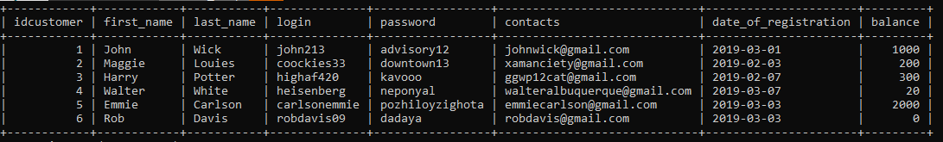

1. Виведемо мінімальний та максимальний баланс покупців

**SELECT** **MIN**(balance) **FROM** customer;

**SELECT** **MAX**(balance) **FROM** customer;

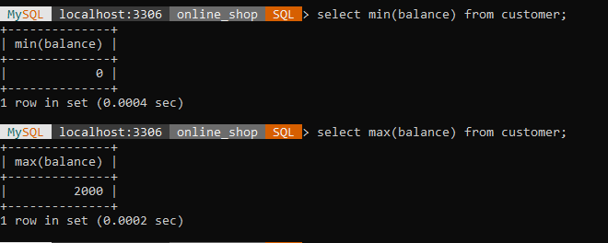

2. Кількість зареєстрованих користувачів для кожного місяця та року:

**SELECT** **YEAR**(date_of_registration) **AS** **year**, MONTHNAME(date_of_registration) **AS** **month**, **COUNT**(login) **AS** customers

**FROM** customer **GROUP** **BY** **year**, **month** **WITH** **ROLLUP**;

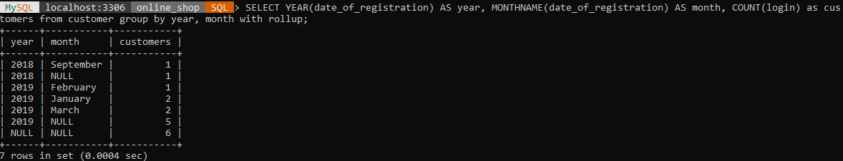

3. Кількість замовлень для кожного місяця та року

**SELECT** **YEAR**(date_of_order) **AS** **year**, MONTHNAME(date_of_order) **AS** **month**,

**COUNT**(idorder) **as** products

**FROM** basket **GROUP** **BY** **year**, **month** **WITH** **ROLLUP**;

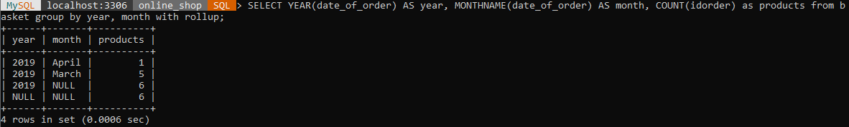

**Висновок:** на цій лабораторній роботі було розглянуто методи вибору даних з таблиць БД з використанням сортування та групування.